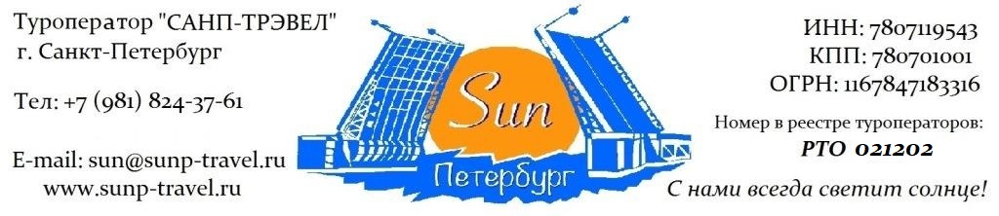

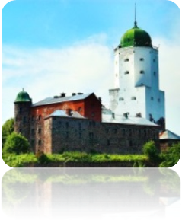
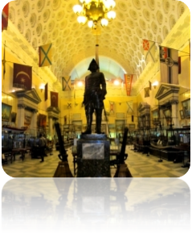
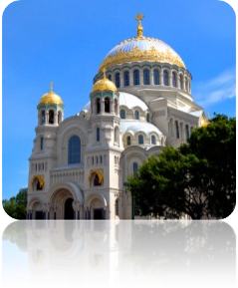
РЕКЛАМНЫЙ ТУР В САНКТ-ПЕТЕРБУРГ – март 2023 г.

«Роскошный Петербург + Средневековый Выборг»
03-05.03.2023 г. стоимость для турагентств – 5 900 руб/ чел
Маршрут: современный Петербург + экскурсия в Центральный Военно-Морской музей + Трассовая экскурсия «по Выборгской дороге» + Экскурсия в Выборгский замок + посещение основного корпуса замка, цейхгауза и дома Наместника + автобусно-пешеходная экскурсия «по старинным улицам Средневекового города» + посещение Рыцарского дома, Часовой башни и башни Ратуши + экскурсия по парку Монрепо + интерактивная театрализованная программа в Усадьбе Бюргера с дегустацией кренделя и глёга и Средневековым театром + трассовая экскурсия «Дорогой Императоров и президентов» + экскурсия в Кронштадт + посещение Морского Никольского собора + посещение музейно-исторического парка «Остров фортов» + экскурсия в Ораниенбаум + экскурсия в Большой Меншиковский дворец.

03.03  2023  ПТ | Прибытие в Санкт-Петербург. Самостоятельное прибытие в гостиницу Азимут 4*. По возможности отеля – раннее заселение. Встреча в холле отеля в 10:30. Отправление на экскурсионную программу в 10:50.  Экскурсия современный Петербург.  Прогулка по парку имени 300-летия Петербурга. На берегу Финского залива расположился один из живописных и самых молодых парков Петербурга с просторным пляжем, аллеями и настоящим морским воздухом! Парк был открыт к 300-летнему юбилею г. Санкт-Петербурга. Достопримечательности парка: Счастливый монумент – который приносит счастье новобрачным, памятник «Маяк», камень дружбы, статуи «Дольхарбан». В летнее время именно здесь проводится фестиваль VK-Fest, отмечаются крупные даты и праздники.  Из парка откроется вид на самый дорогой в России стадион, построенный к началу кубка Конфедераций 2017 года – Газпром-арена! По самым скромным оценкам стоимость строительства обошлась в 43 000 000 000 рублей. Здесь проходили матчи чемпионата мира по футболу 2018 года. Вместимость стадиона – 81 000 человек.  Фотостоп у Лахта-центра. Здание, построенное ПАО «Газпром» в самом северо-западном районе Санкт-Петербурга, на берегу финского залива возвышается самый высокий в России и Европе Небоскреб. Высота небоскреба составляет 462 метра, и он входит в пятерку самых экологичных небоскребов во всем Мире.  Осмотр номеров гостиницы We&I 3*. Встреча с представителями отеля.  Обед в ресторане города.  Экскурсия в Центральный военно-морской музей – один из старейших музеев России и один из крупнейших морских музеев мира. Он берет свое начало от Санкт-Петербургской модель-камеры — хранилища кораблестроительных моделей и чертежей, впервые упомянутой в письме Петра I 13 (24) января 1709 г. Модель-камера располагалась в Главном Адмиралтействе, где строились корабли Балтийского флота. За три века своего существования музей собрал огромное количество ценнейших музейных предметов, отражающих важнейшие события истории флота. В фондах музея их хранится более 700 000. Музей обладает одним из богатейших в мире собраний моделей кораблей (около 2000 единиц). В модельной коллекции наглядно отражена история российского и зарубежного военного кораблестроения.  Возвращение в гостиницу. Свободное время.  Работа транспорта: 7 часов  В 19:00 – Гала ужин в ресторане гостиницы. Знакомство участников рекламного тура. Презентация туроператора «Sun Петербург».
04.03  2023  СБ | Завтрак в гостинице. Отправление на экскурсионную программу в 08:00.  Сегодня мы с Вами отправимся в старинный город Выборг! Готовьтесь, это будет незабываемое путешествие.  Трассовая экскурсия «по Выборгской дороге». Экскурсия пройдет по берегу Финского залива, а также по Карельскому перешейку – бывшей территории Финляндии. Выборг - некогда второй по величине город Финляндии, сегодня – единственный средневековый европейский город в составе Российской Федерации. Вам расскажут о Северной Войне, о Второй Мировой Войне, о роли Выборга в истории трех государств – Швеции, Финляндии и России.  Экскурсия в Выборгский замок. Основанный в XIII веке замок являлся оплотов Швеции на Карельском перешейке. Замок был взят Петром I во времена Северной Войны, полвека находился во владении Финляндии, а ныне является владением России. Посещение основного корпуса замка, цейхгауза и дома Наместника.  Автобусно-пешеходная экскурсия «по старинным улицам Средневекового города». Вы пройдетесь по старинным узким улицам, а также по русским и финским кварталам и увидите: Старый Город, дома бюргеров, Выборгский порт, костел св. Гиацинта, развалины Доминиканского собора, Выборгский замок, Ратушу, памятник основателю города – Торгильсу Кнутссону, Торговую площадь, Выборгский рынок, круглую Башню, библиотеку Альваара Алто, памятник основателю финского языка – Микаэлю Агрикола, Красную площадь, филиал Государственного Эрмитажа. Посещение Рыцарского дома, Часовой башни и башни Ратуши.  Обед в ресторане с панорамным видом на старый город.  Далее нас ожидает экскурсия по парку Монрепо. Это настоящий микс северной Карельской природы и Петербургских традиций усадебного строительства. Во время экскурсии мы увидим: Главные ворота, усадьбу Баронов фон Николаи, памятник создателю Карельского эпоса Вайнемяйнену, храм Нептуна, хижину отшельника, капеллу «Людвигштайн», источник «Нарцисс».  Ну а завершит столь насыщенную поездку интерактивная театрализованная программа в Усадьбе Бюргера. Вам расскажут историю Усадьбы бюргера, о двух соседних монастырях, о символах Выборга – колдунье Лоухи, коте Тотти, монахах-францисканцах и доминиканцах, их знаменитых промыслах.  Дегустация знаменитого Выборгского кренделя и Глёга – скандинавского горячего напитка на ягодах со специями и пряностями. Рассказ об истории кренделя.  Вы станете частью настоящего Средневекового театра – перевоплощения в героев средневекового Выборга (рыцарь, монах, финские горожанки, шведский король) и примете участие в веселых гаданиях (участники вытаскивают шутливые гадалочки и узнают – кто кем был в средневековом городе).  Возвращение в город не позднее 21:30. Свободное время.  Работа транспорта: 14 часов
05.03  2023  ВС | Завтрак в гостинице. Освобождение номеров.  Трассовая экскурсия «Дорогой Императоров и президентов»: мы проедем по знаменитой Петергофской дороге, современники которой называли её «дорогой из Петербурга в Версаль».  Внешний осмотр Кронштадтских фортов: форт «Константин», форт «Шанц», форт «Риф», форт «Цитадель», форт «Чумной», форт «Кроншлот».  Посещение Морского Никольского (Кронштадтского) собора – самого большого морского собора Российской империи! Был построен по проекту известного архитектора В. Косякова в Неовизантийском стиле. В 2013 году завершилась самая масштабная реставрация в истории собора. Современное убранство, совмещенное с вековыми традициями, витражи и россыпь драгоценных камней и металлов – все это придает собору величие и никого не оставит равнодушным.  Посещение музейно-исторического парка «Остров фортов». Это первый и самый большой в России парк, посвящённый военно-морскому флоту. На площади в 9 га располагается несколько тематических площадок. Вы сможете прогуляться по Аллее героев российского флота, которая рассказывает о более чем трех веках его истории, осмотреть маяк памяти с 200 именами героев-моряков, начиная с эпохи Петра I и до наших дней.  Экскурсия в Ораниенбаум – единственную неимператорскую резиденцию вокруг Петербурга. Эти земли принадлежали фавориту Петра I и первому губернатору Санкт-Петербурга – А.Д. Меншикову. Здесь он построил свой дворец и разбил прекрасный сад с апельсиновыми деревьями. От них и пошло название резиденции, ведь слово «Ораниенбаум» с немецкого означает «апельсиновое (померанцевое) дерево». Екатерина II любила отдыхать в Ораниенбауме и построила в парке роскошный Китайский дворец, позже названный её дачей.  Экскурсия в Большой Меншиковский дворец – старейшее сооружение Ораниенбаума. Во дворце и его окружении отчетливо ощущается дух времени – эпохи преобразований и борьбы за выход к Балтийскому морю. Расположен он почти у самых вод залива, связан с морем, устремлен к нему, словно олицетворение главной цели всех деяний петровского времени – утверждения России на берегах освобожденного моря.  Обед в ресторане города.  Осмотр гостиницы IN2IT 3*. Встреча с представителями отеля. Трансфер на вокзал.  Работа транспорта: 8 часов
Фирма оставляет за собой право менять очередность экскурсий, а также замену их на равноценные по независящим от нее причинам.
Стоимость рекламного тура:
для сотрудников турагентств – 5 900 рублей / человека ½ TWIN
для родственников и друзей – 9 900 рублей / человека ½ TWIN

Для подтверждения участия работников турагентств в рекламном туре и предоставления специальной цены просим Вас выслать на почту: sun@sunp-travel.ru подтверждающие документы: актуальную визитку, скан трудовой книжки со страницей о действительной работе или официальное письмо с подписью директора турагентства и печатью. Обращаем Ваше внимание, что участие родственников и друзей в гала-ужине оплачивается дополнительно. Стоимость – 1500 рублей / человека (по желанию).

В стоимость тура входит: проживание в выбранной гостинице (2 ночи), 2 завтрака в гостинице, 3 обеда в ресторанах по программе, гала-ужин в гостинице (только для сотрудников турагентств), экскурсионное обслуживание, включая входные билеты в музеи, транспортное обслуживание (по программе), работа гида (3 дня), налоги.

Туроператор «Sun Петербург» - с нами всегда светит солнце!
www.sunp-travel.ru, E-mail: sun@sunp-travel.ru, тел: +7 (981) 824-37-61,
г. Санкт-Петербург, номер в реестре туроператоров РТО 021202

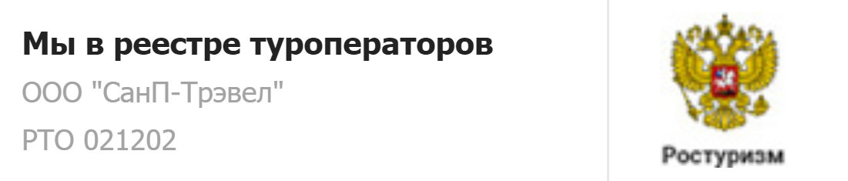  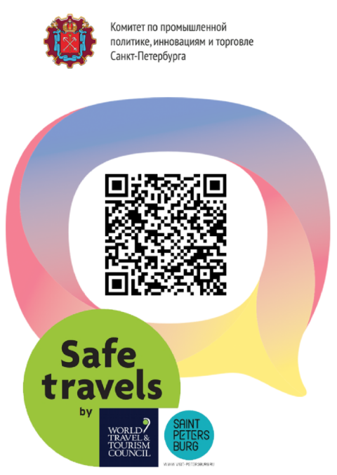 | Туроператор "Sun Петербург" является официальным участником программы Safe Travels SPb. Наши туры соответствуют стандартам безопасности и локальным нормативно-правовым актам в городе Санкт-Петербурге и Ленинградской области. Ваша безопасность и здоровье для нас —главный приоритет.

О гостинице Азимут 4* - партнер рекламного тура
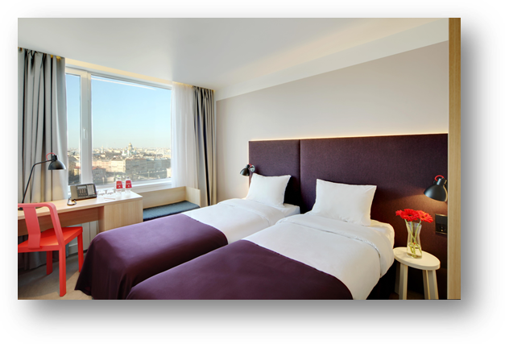
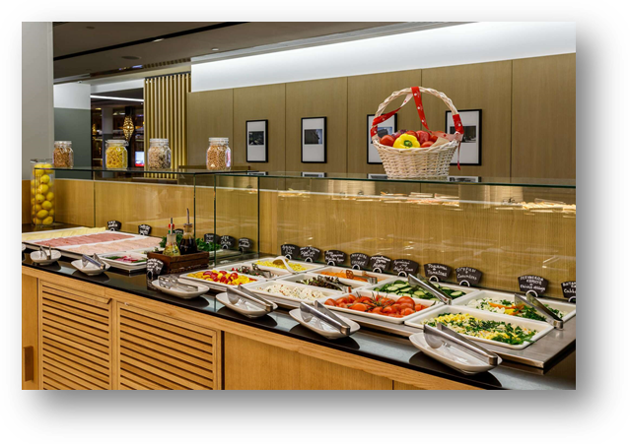
AZIMUT Отель Санкт-Петербург – это 18-этажная гостиница бизнес-класса. Здание отеля является самым высоким в исторической части Санкт-Петербурга. Из каждого окна открывается незабываемый панорамный вид на главные достопримечательности Северной столицы.
Проживание в номерах категории SMART в историческом центре Санкт-Петербурга.
Один из лучших завтраков по системе «Шведский стол» во всем городе.

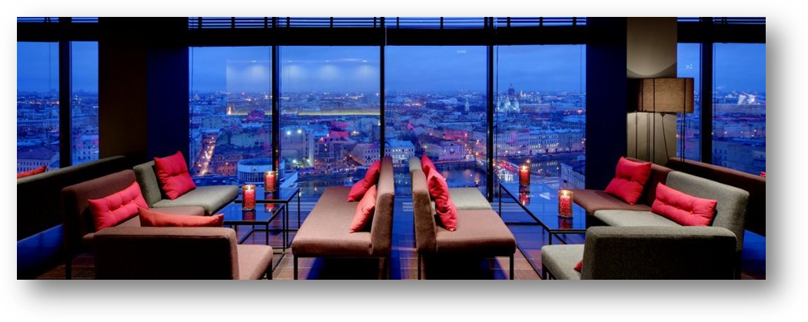
Побалуйте себя коктейлем или чашечкой кофе в SKY БАР на 18 этаже гостиницы с самыми умопомрачительными видами на исторический центр Северной Столицы России!

